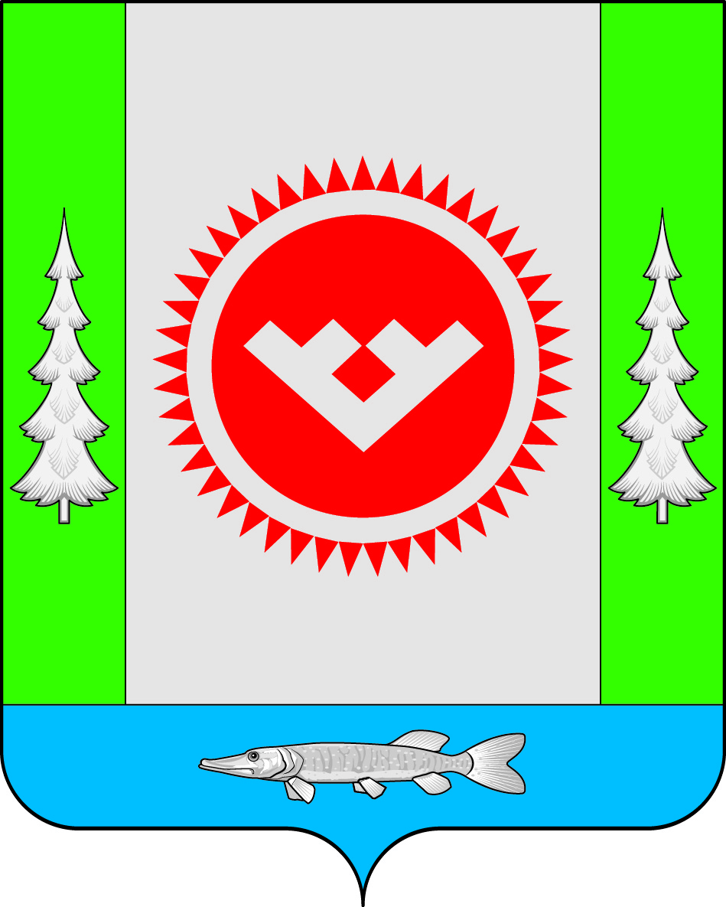
АДМИНИСТРАЦИЯ
ГОРОДСКОГО ПОСЕЛЕНИЯ ОКТЯБРЬСКОЕ

Октябрьского района
Ханты-Мансийского автономного округа-Югры

ПОСТАНОВЛЕНИЕ

« | 10 | » | февраля | 20 | 17 | г. |  | № | 42
п.г.т. Октябрьское
О внесении изменений в постановление
администрации городского поселения
Октябрьское от 28.12.2015 № 500
«О создании экспертной комиссии
администрации городского
поселения Октябрьское»

В связи с кадровыми изменениями в администрации городского поселения Октябрьское:

- Внести изменения в постановление администрации городского поселения Октябрьское от 28.12.2015 № 500 «О создании экспертной комиссии администрации городского поселения Октябрьское», изложив приложение 2 к постановлению в новой редакции согласно приложению к настоящему постановлению.
- Обнародовать настоящее постановление путем размещения в общедоступных местах, а также на официальном сайте городского поселения Октябрьское в сети «Интернет».
- Постановление вступает в силу с момента его обнародования.
- Контроль за выполнением постановления возложить на заместителя главы поселения по социально - правовым вопросам Мироненко Н.Ю.

Глава городского поселения Октябрьское В.В. Сенченков

Приложение

к постановлению администрации

городского поселения Октябрьское

от «10 »__февраля 2017 г. № 42

«Приложение 2
к постановлению администрации городского поселения Октябрьское
от « 28 » декабря 2015г. №_500__

Состав
экспертной комиссии администрации городского поселения Октябрьское

Председатель комиссии - заместитель городского поселения по социально-
правовым вопросам

Заместитель председателя - заведующий отделом социальной и правовой политики
комиссии администрации городского поселения Октябрьское

Секретарь комиссии - ведущий специалист отдела социальной и правовой
политики администрации городского поселения
Октябрьское

Члены комиссии:

Заведующий отделом финансово-экономической политики и бухгалтерского учета администрации городского поселения Октябрьское

Заведующий отделом по имущественным и земельным отношениям, жизнеобеспечению, ГО и ЧС администрации городского поселения Октябрьское

Главный специалист отдела социальной и правовой политики администрации городского поселения Октябрьское

